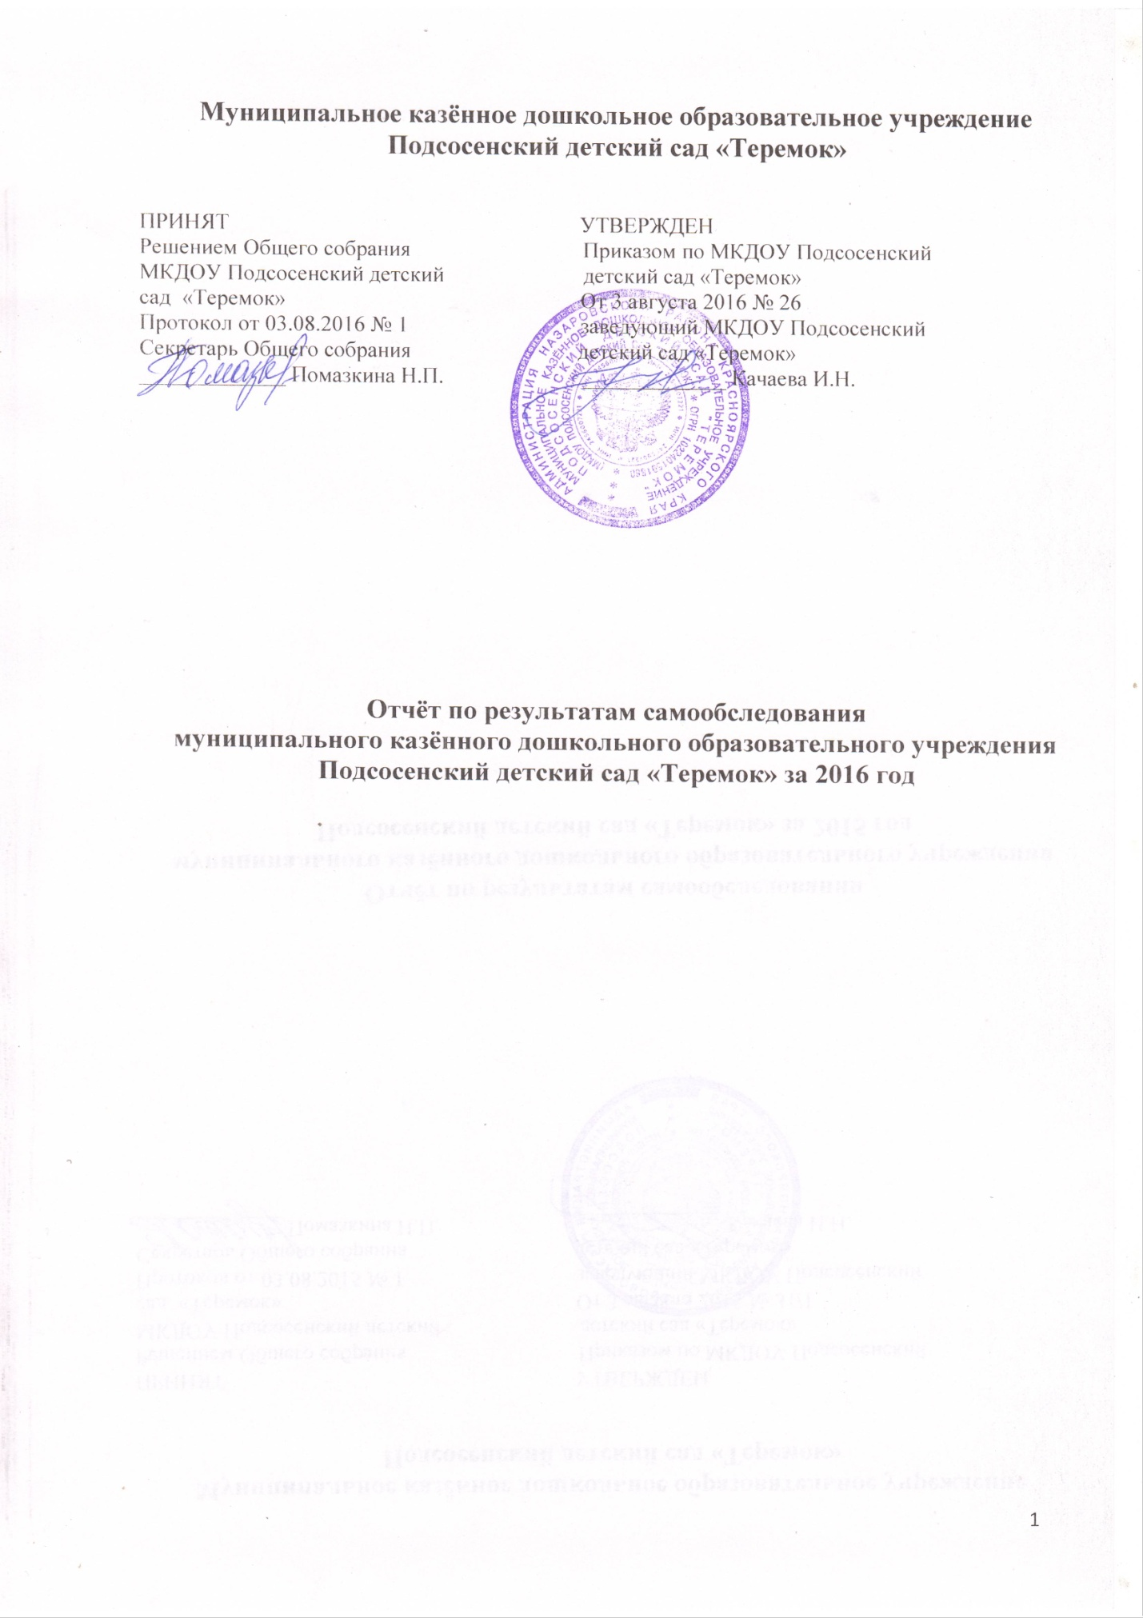

I. Общая характеристика образовательного учреждения.
№ | Наименование | Информация
1 | Район/ город | Село Подсосное Назаровского района
2 | Полное наименование образовательного учреждения (ОУ) | муниципальное казённое дошкольное образовательное  учреждение Подсосенский детский сад «Теремок»
3 | Адрес ОУ | 662212 Красноярский край, Назаровский район, село Подсосное, улица Северная, дом 7
4 | Телефон ОУ | 8-(39155)-99761
5 | Руководитель ОУ | Качаева Ирина Николаевна
6 | Чем интересно ОУ: | Детский сад строит свою работу на доверии взаимодействии и поддержке родителей.  Участие родителей в воспитательно-образовательном процессе позволяет повысить качество образования детей, так как родители лучше знают возможности своего ребенка и заинтересованы в дальнейшем его развитии.  Традиционно у нас проводятся народные праздники, где дети познают культуру и быт родного края , «Встречи с интересными людьми» где принимают участие не только педагоги, дети и родители; уроки здоровья, где у взрослых и детей формируются ценности здорового образа жизни; выставки совместного творчества; праздники, досуги, развлечения.
7 | Год основания ОУ | 1986 год
8 | Краткая историческая справка об ОУ | Детский сад был построен по типовому проекту.  С начала открытия детского сада функционировало 4 возрастных группы. После периода перестройки в детском саду работала только одна разновозрастная группа с количеством воспитанников 16 детей. За период работы заведующего Качаевой Ирины Николаевны с 2006 года в детском саду были открыты дополнительно 3 возрастные группы. На сегодняшний день в детском саду 4 возрастные группы 54 воспитанника. Прием в детский сад происходит круглый год. На сегодняшний день 8 детей проходят медкамиссию готовясь стать нашими воспитанниками. В детском саду работают 13 педагогов, трое из которых работают в близ лежащих деревнях в группах кратковременного пребывания, которые посещают 25 детей. Все педагоги имеют педагогическое образование.  Детский сад работает по основной образовательной  программе разработанной на основе программы «От рождения до школы».  Лицензия на право проведения образовательной деятельности:  регистрационный № 4951-л от «25» апреля 2011 г.  Срок действия – бессрочно.
9 | Учредитель | Управление образования администрации Назаровского района
10 | Информационный сайт  Адрес электронной почты

Режим работы: с 07 часов 00 минут до 19 часов 00 минут, длительность - 12 часов,
суббота-воскресенье: выходной.
Система договорных отношений, регламентирующих деятельность ДОУ представлена:
Договором о взаимоотношениях между ДОУ и Учредителем;
Трудовым договором с руководителем ДОУ;
Коллективным договором;
Договором с родителями;
Договором с централизованной бухгалтерией,
Работа Учреждения регламентируют следующие локальные акты:
Устав
Основная образовательная программа МБДОУ
Штатное расписание Учреждения;
Должностные инструкции, определяющие обязанности работников Учреждения;
Правила внутреннего трудового распорядка;
Инструкции по организации охраны жизни и здоровья детей в Учреждении;
Положение о педагогическом совете;
Годовой план работы Учреждения;
Программа развития Учреждения;
Учебный график;
Режим дня;
Расписание специально организованной образовательной деятельности в Учреждении;
Положение о Родительском собрании Учреждения;
Управление МКДОУ осуществляется в соответствии с законом РФ «Об образовании» и на
основание Устава детского сада. Непосредственное управление детским садом осуществляет
заведующий Качаева Ирина Николаевна, стаж работы - 29 лет, в данной должности 9 лет, прошедшая аттестацию на первую квалификационную категорию по должности « руководитель».
Формами самоуправления МКДОУ являются:
педагогический совет;
общее собрание работников;
совет учреждения.

Условия приема воспитанников в МБДОУ
Прием в ДОУ осуществляется в соответствии с Положением о порядке приёма детей в
муниципальное казённое дошкольное образовательное учреждение Подсосенский детский
сад «Теремок».
Отношения между родителями воспитанников и законными представителями строятся на
договорной основе.
Общее количество групп – 4
Общее количество воспитанников в настоящее время – 79
Муниципальное казённое дошкольное образовательное учреждение «Подсосенский детский сад «Теремок» осуществляет свою деятельность в соответствии с документами:
• Конституция Российской Федерации,
• Конвенция «О правах ребенка»,
• закон Российской Федерации «Об образовании»,
• иные законы Российской Федерации,
• указы и распоряжения Президента Российской Федерации,
• постановления и распоряжения Правительства Российской Федерации,
• Федеральный образовательный стандарт дошкольного образования, • законодательные и иные правовые акты государственных органов,
• нормативные правовые акты органов администрации Назаровского района
• решения органов управления образованием всех уровней,
• Устав ДОУ
• локальные акты с Законом Российской Федерации «Об образовании»,
Санитарно-эпидемиологическими правилами и нормативами СанПиН
II. Условия осуществления образовательного процесса
В течение учебного года деятельность ДОУ была направлена на обеспечение непрерывного,
всестороннего и своевременного развития ребенка. Организация учебно-воспитательного процесса
строилась на педагогически обоснованном выборе программ (в соответствии с лицензией), обеспечивающих получение образования, соответствующего государственным стандартам:
Направления и задачи | Программы
Познавательное развитие | «От рождения до школы», под редакцией Н. Е. Вераксы, Т. С. Комаровой, М. А. Васильевой
Художественно-эстетическое развитие | «От рождения до школы», под редакцией Н. Е. Вераксы, Т. С. Комаровой, М. А. Васильевой
Социально – коммуникативное развитие | «Я, ты, мы» О.Л. Князева, Р.Б. Стеркина
Физическое развитие | «Здоровый малыш» под редакцией З.И. Бересневой
Речевое развитие | «От рождения до школы», под редакцией Н. Е. Вераксы, Т. С. Комаровой, М. А. Васильевой
Основной целью деятельности МКДОУ является оптимизация педагогического процесса в ДОУ
для повышения качества дошкольного образования. В основе учебно-воспитательной работы
лежит взаимодействие педагогического персонала, администрации и родителей.
Основными участниками воспитательно-образовательного процесса являются дети, родители,
педагоги, музыкальный руководитель, инструктор по физической культуре, младшие воспитатели.
Особенности образовательного процесса.
Группы функционируют в режиме 5 дневной рабочей недели.
Образовательный процесс осуществляется по двум режимам в каждой возрастной группе: с учетом теплого и холодного периода года.
Созданы все условия для разностороннего развития детей от 2 месяцев до 7 лет. Развивающая предметно пространственная среда в ДОУ выступает не только условием творческого саморазвития личности ребенка, фактором оздоровления, но и показателем профессионализма педагогов.
Все компоненты РППС детского сада включают оптимальные условия для полноценного физического, эстетического, познавательного и социального развития детей. В ДОУ функционирует 4 группы. В наличии: физкультурный и музыкальный залы.
Создана современная информационно-техническая база: компьютеры, ноутбуки, интерактивная доска, музыкальный центр, аудио материалы для работы с детьми и педагогами, с информацией о деятельности учреждения можно ознакомиться на сайте МКДОУ.
Дошкольное образовательное учреждение осуществляет взаимодействие с социумом: школой, библиотекой, домом культуры, амбулаторией.
Непосредственная образовательная деятельность (НОД) с 9.00 часов.
Продолжительность НОД:
в первой младшей группе (дети от 1,5 до 3 лет) – 10 минут;
во второй младшей группе (дети от 3 до 4 лет) – 15 минут;
в средней группе (дети от 4 до 5 лет) – 20 минут;
в старшей группе (дети от 5 до 6 лет) – 25 минут;
в подготовительной к школе группе (дети от 6 до 7 лет) – 30 минут.
В середине НОД педагоги проводят физкультминутку. Предусмотрены перерывы длительностью 10 минут.
Общий объем обязательной части программы составляет не менее 60% времени и рассчитан в соответствии с возрастом воспитанников, основными направлениями их развития, спецификой дошкольного образования и включает время, отведенное на: образовательную деятельность, осуществляемую в процессе организации различных видов детской деятельности; образовательную деятельность, осуществляемую в ходе режимных моментов; самостоятельную деятельность; взаимодействие с семьями детей.
Режим деятельности ДОУ является гибким и строится в зависимости от социального заказа родителей.
Динамика состояния здоровья воспитанников, меры по охране и укреплению здоровья.
Один из самых важных показателей – это динамика заболеваемости воспитанников детского сада.
Заболеваемость детей в дошкольном учреждении составила в днях на одного ребенка - 8 дней.
В 2014-2015 учебном году внимание уделялось оздоровительным мероприятиям. Также
щадящий режим и проведение большого времени на свежем воздухе. Наряду с уменьшением
заболеваемости у детей отмечается повышение эмоционального тонуса и физической выносливости. Таким образом, укрепление здоровья детей становится ценностным приоритетом всей воспитательно – образовательной работы детского сада не только в плане физического воспитания, но и обучения в целом. Результатом проделанной работы является снижение числа пропущенных по болезни дней в общем числе дней, проведенных детьми в группе.
Обеспечение безопасности учреждения.
В МКДОУ созданы условия по организации безопасности образовательного процесса:
В соответствии с Федеральным Законом от 17.07.1999 г. № 181-ФЗ «Об основах
пожарной безопасности в Российской Федерации», нормативно-правовыми актами,
приказами Министерства образования и науки в учреждении проделана определенная работа
по обеспечению безопасности жизнедеятельности работников, воспитанников.
Приказом руководителя на начало учебного года назначаются ответственные за организацию работы по охране труда, противопожарной безопасности, электробезопасности, правилам дорожного движения.
Проведена специальная оценка условий труда в МКДОУ Подсосенский детский сад «Теремок».
По охране труда при работе на персональном компьютере (Персональных электронно-вычислительных машинах (ПЭВМ).
Своевременно организовано обучение и проверка знаний требований охраны труда работников учреждения.
Организовано обучение работающих и воспитанников в учреждении мерам обеспечения пожарной безопасности. Проводятся тренировочные мероприятия по эвакуации воспитанников и всего персонала.
Своевременно проводятся инструктажи по охране труда и пожарной безопасности с работниками с обязательной регистрацией в журнале инструктажа по охране труда на рабочем месте.
Разрабатываются мероприятия по предупреждению травматизма, дорожно-транспортных происшествий, несчастных случаев, происходящих на улице, воде, спортивных мероприятиях и т.д.
Проводятся тематические проверки по ОТ
Работает комиссия по ОТ, которая проводит рейды административно- общественного контроля по ОТ. По итогам рейдов проводятся совещания и. осуществляется работа по устранению недостатков, выявленных комиссией.
Проведен общий технический осмотр здания, проверка сопротивления изоляции электросети и заземления оборудования, проверка исправности электророзеток, электрооборудования, наличия в электросетях стандартных предохранителей и оголенных проводов, приобретены диэлектрические коврики.
В группах заменена столовая посуда.
Приобретены моющие и дезинфицирующие средства
Приобретены аптечки для оказания первой помощи.
Завезён новый песок в песочницы.
Принимаются меры антитеррористической защищенности:
· в ночное время охрана детского сада осуществляется силами штатных сторожей;
· разработаны инструкции для должностных лиц при угрозе проведения теракта или возникновении ЧС- два раза в год проводятся инструктажи по антитеррористической безопасности.
Организация питания.
- осуществляется 5-ти разовое питание в соответствии с «Примерным 10-дневным меню для организации
питания детей от 1,5 до 3-х лет и от 3-х до 7-ми лет в муниципальном казённом дошкольном
образовательном учреждении с 12-ти часовым пребыванием детей» и Санитарно-эпидемиологическими правилами и нормативами СанПиН.
Кадровый потенциал. ДОУ укомплектовано педагогическими кадрами.
Количество педагогов – 13
Администрация: заведующий – 1.
Заместитель заведующего- 2
Музыкальный руководитель – 1,
Инструктор по физической культуре,
Воспитатели – 11,
Педагог-психолог – 1,
Качественный анализ педагогических кадров
По возрасту:
до 30 лет – 3 человека
от 55 лет- 1 человека
По образованию: с высшим педагогическим –5 педагогов
со средним специальным - 8 педагогов
По стажу работы:
до 5 лет – 6 человек
свыше30 лет - 1 человек
Высшая категория | Нет
1 квалификационная категория | 4 педагога
Соответствие занимаемой должности | Нет
В ДОУ созданы необходимые условия для профессионального роста сотрудников.
• Существует план переподготовки и аттестации педагогических кадров.
• Ежегодно педагоги повышают свое мастерство в ходе прохождения аттестации, повышения квалификации, участие в семинарских занятиях и МО.
Повышение профессионального мастерства.
В течение учебного года педагоги МКДОУ постоянно повышали свой профессиональный уровень через курсы повышения квалификации, самообразование, показ практической работы с детьми, участие в конкурсе «Воспитатель года», педагогических советах, семинарах – практикумах.
Участие в тематических мероприятиях и конкурсах.
В течение учебного года педагоги и дети принимали участие в районных конкурсах: «Зимняя планета детства», «Спортивные инициативы», «Безопасные санки», «Воспитатель года», «Смотр художественной самодеятельности».
Участие в краевых и всероссийских конкурсах:
«Читаем книги о войне»; «Они меня берегут»; «Горжусь своей малой Родиной»
3. Участие во Всероссийских конкурсах: «Школа для малышей», «Дорожая азбука», «Теремок знаний», «Осенняя палитра», "Уголок ПДД в ДОУ", "Мороз рисует белой кистью", "Птичья столовая", «Зимние фантазии», «Занимательная математика», «Подарок защитникам отечества», «Подарок Любимой мамочке», «Святое воскресение», «Пасхальные идеи», «Весна. Природа вокруг нас», «Герб моей семьи», «Воспитатель- актриса», «Путешествие Колобка», «Сказки - наши друзья», «Наш веселый огород», "Дети России-за мир", «Спасите детские жизни», «Красный, желтый, зеленый», «Сундук сказок», «Прогноз безопасности».
Мониторинг образовательного процесса.
В целях обеспечения комплексного подхода к оценке итоговых и промежуточных результатов освоения основной образовательной программы, на основании Федеральных государственных образовательных стандартов дошкольного образования, Устава Муниципального казённого дошкольного образовательного учреждения Подсосенский детский сад «Теремок», был проведен мониторинг освоения основной образовательной программы по образовательным областям.
Анализ результатов показал, что уровень овладения детьми необходимыми знаниями, навыками и умениями по всем образовательным областям, а также уровень развития интегративных качеств воспитанников соответствует возрасту. Хорошие результаты достигнуты благодаря использованию в работе методов, способствующих развитию самостоятельности, познавательных интересов детей, созданию проблемно-поисковых ситуаций и обогащению предметно-развивающей среды.
Мониторинг детского развития показал, что наиболее развиты следующие интегративные качества: овладение предпосылками учебной деятельности, овладение средствами общения и способами взаимодействия, физическое развитие, любознательность, активность, эмоциональная отзывчивость, имеющий представление о себе, семье, обществе, государстве, мире и природ, способность управлять своим поведением. Высокий уровень интегративных качеств во второй младшей группе и подготовительной к школе группе.
По итогам мониторинга программный материал усвоен детьми всех возрастных групп по всем разделам программы на среднем – высоком уровне (в зависимости от раздела программы и возрастной группы).
Вывод: воспитательно-образовательный процесс в ДОУ строится с учетом требований санитарно-гигиенического режима в дошкольных учреждениях. Годовые задачи реализованы в полном объеме. В ДОУ систематически организуются и проводятся различные тематические мероприятия как с детьми так и с педагогами.
Взаимодействие с семьями воспитанников.
Весь воспитательно-образовательный процесс осуществлялся в тесном контакте администрации, педагогов и родителей.
В дошкольном учреждении велась систематичная и целенаправленная работа всего педагогического коллектива по взаимодействию с семьями воспитанников: проводились Дни открытых дверей, родительские собрания, индивидуальное и групповое консультирование специалистами, участие родителей в мероприятиях дошкольного учреждении. Родители воспитанников были активными участниками всех мероприятий детского сада.
Родители получали полную и достоверную информацию о деятельности детского сада через размещение информации на сайте ДОУ, в информационных уголках.
В нашей работе с родителями зарекомендовали себя такие формы: выставки совместного творчества родителей и детей; активное участие в праздниках.
Исходя из анализа работы с родителями, перспективу взаимодействия видим в следующем:
1. Продолжение работы педагогов в консультационном режиме по вопросам воспитания и образования дошкольников.
2. Презентация деятельности детского сада, публикация новостей и информации на сайте ДОУ.
Итоги диагностики детей, повышение квалификации и аттестации педагогов ДОУ показали, что в целом результаты работы положительные. Таким образом, мы считаем, что основные направления этого учебного года являются выполненными.
За текущий учебный год пополнен учебно-методический комплект, позволяющий педагогам проводить воспитательно-образовательный процесс на достаточно хорошем уровне.
На итоговом педсовете ДОУ воспитателями был представлен анализ работы групп за прошедший учебный год, в результате сделаны общие выводы и перспективы на будущий год.
Заключение. Перспективы и планы развития
В 2015-2016 учебном году планируем продолжать работу по освоению и внедрению федеральных государственных образовательных стандартов в организации воспитательно-образовательного процесса, обеспечить максимальное соответствия образовательной системы ДОУ потребностям детей, их семей, общества, государства.

